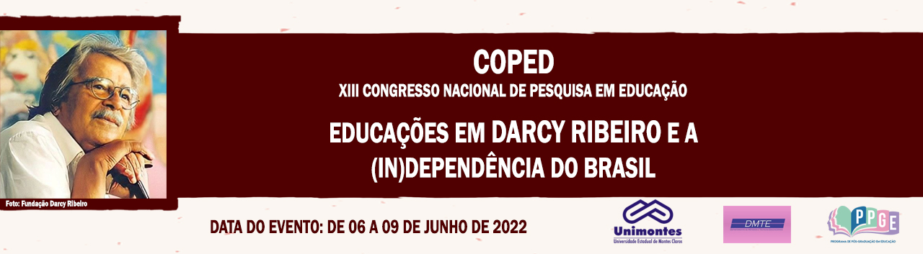

**LIVRO DIDÁTICO NA EDUCAÇÃO INFANTIL**

Débora de Souza Fernandes Figueiredo

Mestranda PPGE/Unimontes

deborafigueiredodue@gmail.com

Dra. Geisa Magela Veloso

Professora PPGE/Unimontes

[geisa.veloso@unimontes.br](mailto:geisa.veloso@unimontes.br)

**Palavras-chave**: Livro didático. Educação infantil. Política Pública Educacional.

**Resumo Simples**

A pesquisa discute a adesão aos livros didáticos do Programa Nacional do Material e Livro Didático (PNLD) por professoras da Educação Infantil. *Problema norteador*: Quais as implicações do uso do livro didático na cultura escolar de educação e cuidado com as crianças dos Centros Municipais de Educação Infantil (CEMEI) de Montes Claros? *Objetivos*: Discutir o modo como as condições atuais de trabalho e formação das professoras na Educação Infantil municipal podem incidir sobre a decisão de aderir ao uso de livros didáticos em sala de aula; analisar o modo como as professoras avaliam a propositura do livro didático na Educação Infantil; problematizar o modo como o uso do livro didático incide sobre as práticas pedagógicas em sala de aula e sobre o desenvolvimento das crianças da Educação Infantil. *Metodologia:* Pesquisa de natureza qualitativa. Instrumentos utilizados: questionários on-line, entrevistas direcionadas a um grupo menor dentre as respondentes do questionário, análise dos livros didáticos utilizados e observação participante. O lócus de estudo será os CEMEI de Montes Claros e os sujeitos participantes professoras de educação infantil da rede municipal de ensino que aderiram ao livro didático. *Fundamentação teórica:* A educação infantil, primeira etapa da educação básica, tem como finalidade o desenvolvimento integral da criança em seus aspectos físico, psicológico, intelectual e social (BRASIL, 1996). Segundo as Diretrizes Curriculares Nacionais “as práticas pedagógicas que compõem a proposta curricular da Educação Infantil devem ter como eixos norteadores as interações e a brincadeira” (BRASIL, 2010). Para Vygotski (1991) um aspecto essencial do aprendizado é o fato de que ele desperta vários processos internos de desenvolvimento, que são capazes de operar somente através de interações entre a criança e o ambiente e quando em operação com seus pares. Logo, o desenvolvimento é socialmente facilitado. Ao optar pelo livro didático como mediador de aprendizagens a professora fragiliza as interações sociais uma vez que o livro prioriza a realização de exercícios escolares em detrimento das experiências sociais e culturais. O estudo, em andamento, tem como hipótese de que as concepções docentes sobre educação, criança e infância, bem como as condições de trabalho se constituem como fatores que incidem sobre a adesão das professoras à política pública de livros didáticos do PNLD 2022, o que conduz a práticas mais formatadas e direcionadas para conceitos que se inscrevem em uma “tradição” de pensar a Educação Infantil como etapa de preparação para o Ensino Fundamental. Desta forma, a utilização de livros didáticos pode se coadunar com concepções mais conservadoras, sendo que estas obras didáticas produzirão modificações pontuais na cultura escolar dos CEMEI de Montes Claros.

**Referências**

BRASIL. *Lei de Diretrizes e Bases da Educação Nacional* (LDB). Lei Federal n. 9.394 de 26 de dezembro de 1996. Brasília, DF. Disponível em: http://www.planalto.gov.br/ccivil_03/leis/l9394.htm; acesso em 19 abr. 2022.

BRASIL. Ministério da Educação. Secretaria de Educação Básica. *Diretrizes curriculares nacionais para a educação infantil* / Secretaria de Educação Básica. – Brasília: MEC, SEB, 2010.

VIGOTSKI, Lev Semyonovich. *A Formação social da mente: o desenvolvimento dos  
processos psicológicos superiores*. 4ª ed. São Paulo: Editora Martins Fontes, 1991.